ÉTAPE 7 | UN JOUR, UN MÉTIER · Le tour du monde des bâtisseurs  Kyoto (Japon) · Le menuisier

Nom, prénom : | Classe : | Date :

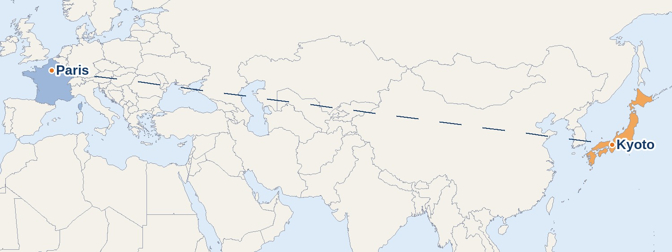 | ✈ MON BILLET D'EMBARQUEMENT  Destination : Kyoto  Pays : Japon  Distance depuis Paris : environ 9 600 km  Langue : le japonais  Pour dire bonjour : « Konnichiwa »  Monnaie : le yen  Métier du jour : le menuisier
1. Je regarde la vidéo Durée : 1 min 23. Regarde-la deux fois, puis réponds.
a) Dans quel pays se trouve Kyoto ?
☐ en Chine ☐ au Japon ☐ en Inde
b) En quoi sont construits les vieux temples ?
☐ en bois ☐ en béton ☐ en métal
c) Comment les pièces de bois tiennent-elles ensemble ?
☐ avec des clous ☐ avec de la colle forte ☐ elles s'emboîtent
d) Que fabrique le menuisier ? Cite une chose.
……………………………………………………………………………………………………………………………
e) Que fait le menuisier ? Numérote les gestes dans l'ordre, de 1 à 4.
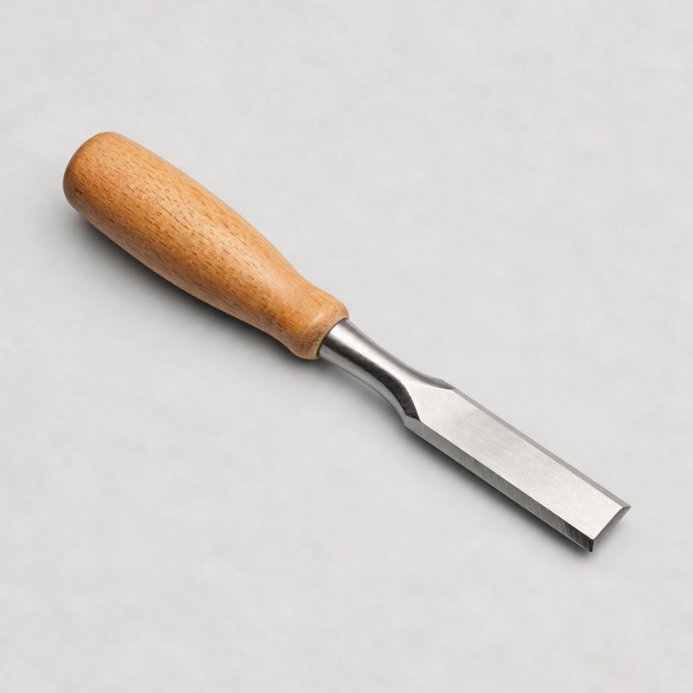  Il creuse le bois.  n° …… | 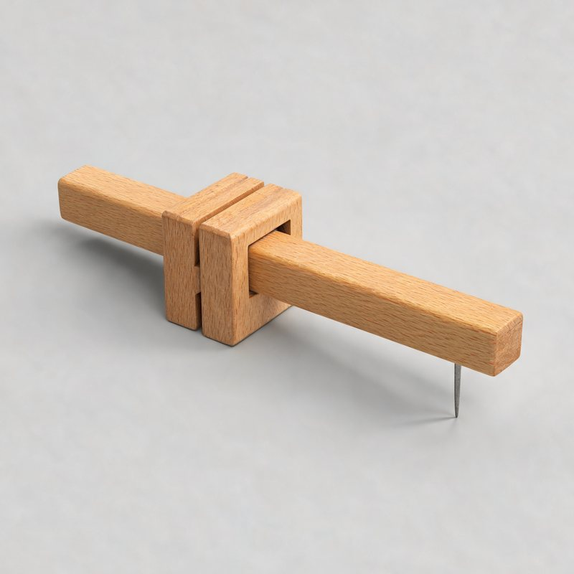  Il trace.  n° …… | 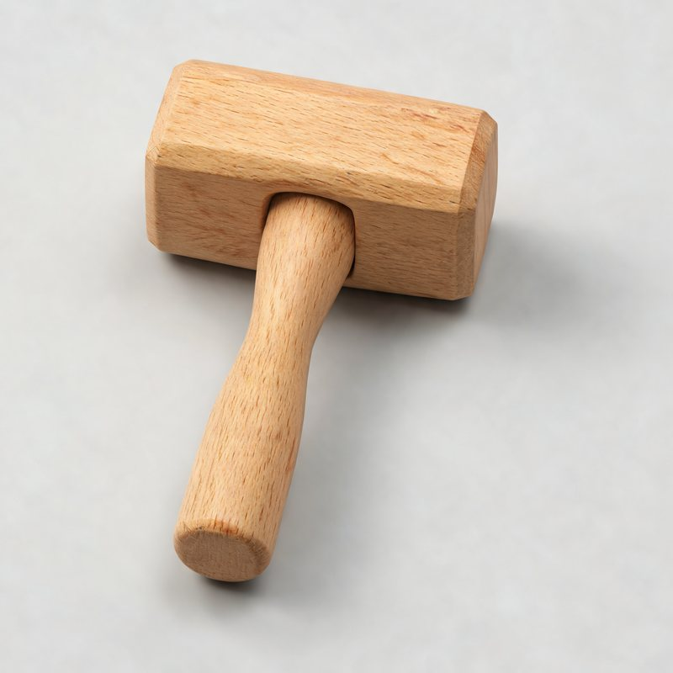  Il assemble.  n° …… | 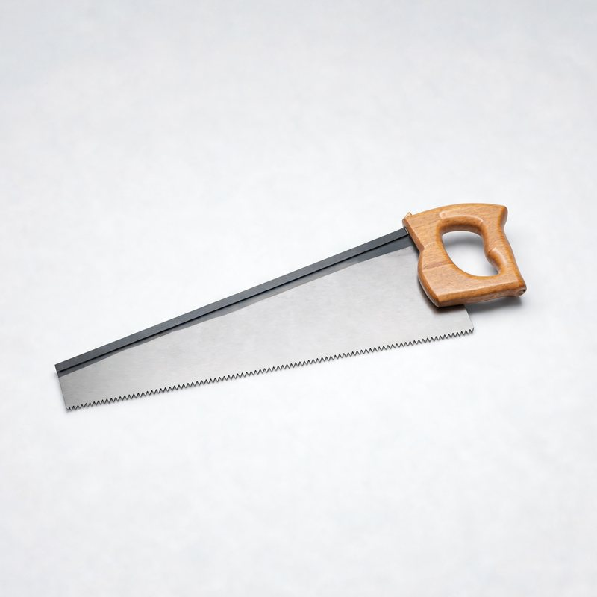  Il scie.  n° ……
f) Quel diplôme prépare-t-on après la 3e pour devenir menuisier ? Il dure combien de temps ?
……………………………………………………………………………………………………………………………

2. Je lis
Kyoto, les secrets du bois
Kyoto est une ville du Japon. Elle a plus de mille temples. Beaucoup sont construits en bois.
Les menuisiers japonais sont célèbres pour leurs assemblages. Les pièces de bois sont taillées pour s'emboîter les unes dans les autres, comme un puzzle.
Souvent, il n'y a ni clou ni vis ! Le bois tient tout seul, parce que chaque pièce est taillée avec une grande précision.
En France aussi, le menuisier fabrique des portes, des fenêtres, des escaliers et des meubles. Il mesure, il trace, il scie et il assemble.
a) Cite deux choses que fabrique le menuisier en France.
……………………………………………………………………………………………………………………………
b) Vrai ou faux ? Coche la bonne case.
 | Vrai | Faux
Kyoto a plus de mille temples. | ☐ | ☐
Les assemblages japonais utilisent beaucoup de clous. | ☐ | ☐
Les pièces de bois s'emboîtent comme un puzzle. | ☐ | ☐
Le menuisier ne fabrique que des meubles. | ☐ | ☐
c) Dans le texte, trouve le mot qui veut dire « entrer l'une dans l'autre ».
……………………………………………………………………………………………………………………………
d) Pourquoi le bois tient-il tout seul ? Recopie la fin de la phrase.
……………………………………………………………………………………………………………………………
3. Je calcule
Le menuisier fabrique un petit tabouret.
a) Le tabouret a 4 pieds de 45 cm. Quelle longueur de bois faut-il pour les 4 pieds ?
……………………………………………………………………………………………………………………………
b) Sa planche mesure 2 m (200 cm). Combien de bois lui reste-t-il après avoir coupé les pieds ?
……………………………………………………………………………………………………………………………
c) Il fabrique 6 tabourets pour la classe. Combien de pieds doit-il couper ?
……………………………………………………………………………………………………………………………
d) Paris est à 9 600 km de Kyoto. Quelle distance fait-on pour l'aller et le retour ?
……………………………………………………………………………………………………………………………

4. Je trace
Voici la moitié d'un motif de bois japonais (kumiko). Colorie les cases de droite pour que le dessin soit symétrique par rapport au trait rouge.  Aide : compte les cases à partir du trait rouge.  ★ Défi : il faut 3 heures pour fabriquer un tabouret. Combien de temps pour les 6 tabourets ?  …………………………………………………………………  ………………………………………………………………… | 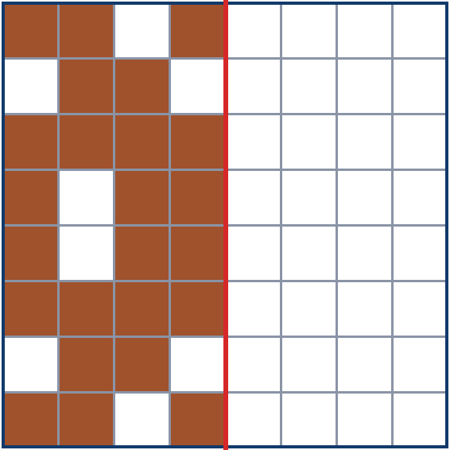
5. Mon passeport de bâtisseur
Le mot du jour : ………………………………………………  Ce sont des pièces de bois qui s'emboîtent.  Dans ce pays, j'ai appris que :  …………………………………………………………………………………  …………………………………………………………………………………  Sur le métier, j'ai appris que :  …………………………………………………………………………………  ………………………………………………………………………………… | TAMPON · ÉTAPE 7  JAPON  Lettre mystère n° 6  C'est la 2e lettre du mot du jour.  [ ….. ]  À la fin du tour du monde, les 10 lettres forment un mot.
6. Et moi ?
Ce métier me plaît : ☐ oui ☐ un peu ☐ non
Parce que :
………………………………………………………………………………………………………………………………………………
………………………………………………………………………………………………………………………………………………
J'aimerais visiter ce pays : ☐ oui ☐ non

